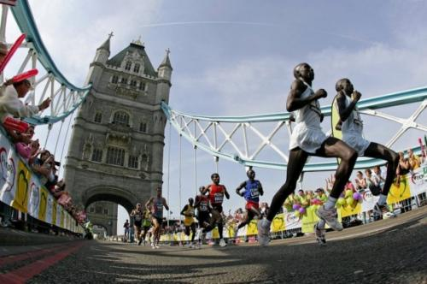
ОСОБЕННОСТИ ТЕХНИКИ БЕГА НА СВЕРХДЛИННЫЕ ДИСТАНЦИИ
К сверхдлинным дистанциям относят бег от 15 до 42 км 195 м, Также проводят соревнования в часовом беге и даже в суточном беге. Если соревнования проводятся на дорожке стадиона, то фиксируются рекорды различного ранга на этих дистанциях, если соревнования проводятся вне стадиона, то регистрируются высшие достижения.
Бег на 42 км 195 м называют «марафонским». Это название произошло от местечка Марафон в Древней Греции, где в 490 г. до н. э. произошла битва греков с персами. По легенде, греческий воин пробежал от Марафона до Афин с известием о ней; сообщив о победе, он упал и умер. Однако расстояние, которое пробежал воин, равнялось 37,5 км. Современная дистанция марафонского бега была установлена на IV Олимпийских играх в Лондоне в 1908 г.
В связи с тем, что бег на сверхдлинные дистанции предъявляет высокие требования к организму бегуна и прежде всего к проявлению выносливости, основным требованием к технике является экономичность движений. В беге на сверхдлинные дистанции для увеличения экономичности необходимо уменьшить величину вертикальных колебаний ОЦМ (общий центр массы), что приводит к некоторому сокращению времени полета и увеличению времени опоры. Все это способствует уменьшению угла отталкивания и, следовательно, поддержанию скорости бега при некотором уменьшении мощности отталкивания.
Длина шага у марафонцев колеблется незначительно от 140 см до 165 см и зависит от:
1) длины ног;
2) силовой подготовки бегуна;
3) скорости бега;
4) рельефа местности.

Специфическими особенностями бега на сверхдлинные дистанции являются:
- бег по твердому грунту шоссе (часто с пересеченным профилем дистанции), с подъемами и спусками различной крутизны и длины;
- большая длительность бега по времени (до 3 часов);
- значительное влияние метеорологических условий.
Большое значение в беговом шаге имеет фаза амортизации, оптимальное выполнение которой снижает потери горизонтальной скорости и создает предпосылки для эффективного отталкивания.
Нога ставится ближе к проекции ОЦМ на опоре, отсутствует «загребающее» движение голени, которая, наоборот, движется чуть назад, т.е. голень занимает вертикальное положение при постановке ноги на грунт (90°), а у высокотехничных бегунов этот угол может уменьшаться на 1 — 3°. Стопа ставится под проекцию ОЦМ, тем самым до минимума снижая отрицательное воздействие реакции опоры в момент постановки ноги на грунт.
Наклон туловища вперед меньше, чем у бегунов на средние дистанции, примерно на 1 — 2°. Изменения наклона туловища зависят в основном от рельефа дистанции. На подъеме — наклон туловища увеличивается, нога более выраженно ставится на переднюю часть стопы, более упруго, чем на равнине, при этом уменьшение длины шага компенсируется увеличением частоты шагов. На спуске — туловище занимает вертикальное положение, даже отклоняясь несколько назад, в зависимости от крутизны склона незначительно увеличивается длина шага, стопа ставится сразу на всю подошвенную поверхность.
Очень высокая скорость бега на спусках может привести к опасным перегрузкам нижних конечностей, поэтому опытные бегуны сохраняют оптимальную длину шага и скорость бега. Частота шагов регулируется положением рук, в частности изменением угла их сгибания.
В марафоне бегуну, чтобы преодолеть дистанцию, при средней длине шага, равной 150 см, необходимо сделать 28 130 шагов. И только специально тренированные спортсмены в состоянии закончить эту сложную дистанцию. В процессе тренировочных нагрузок, направленных на подготовку к длительному бегу по жесткому грунту, бегуны обучаются технике бега, ее экономичности и эффективности, в результате чего происходит адаптация опорно-двигательного аппарата к твердому грунту (асфальт), оптимизируются навыки бега по различному рельефу местности, устанавливается дыхание. Постоянное чередование тренировочных занятий на твердом грунте, дорожке стадиона, мягком грунте (лес) — это одно из правил технической подготовки бегуна на сверхдлинные дистанции.

